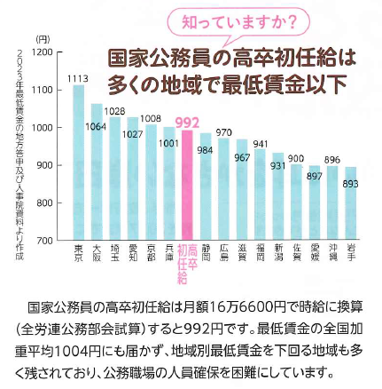

賃金引上げは闘争、まずは国家公務員初任給抜本改善を！

**２３人事院勧告での１２０００円の大幅引上げも**

依然として時給換算９９２円で、最賃全国加重平均を下回る水準です

東　京　国　公　だ　よ　り

**東京国家公務員・独立行政法人労働組合共闘会議　2023年12月12日NO63-007**

**メール**[**アドレスuematsu@tk-kokko.org**](mailto:アドレスuematsu@tk-kokko.org)**東京国公HP**[**http://tk-kokko.org/**](http://tk-kokko.org/)

**国家公務員は最低賃金法の適用はありませんが、私たちの運動が世論を動かし、人事院もこの「高卒初任給を時給に換算すれば、最賃の全国加重平均を下回るという事態は人事院も相当「気に留めている」ことは間違いありません。世論をバックにもうひと頑張りしましょう！**

**最賃を大幅に引き上げて、みんなで豊かになろう！**

**お金はあるよ～財務省が１２月１日に発表した２０２３年７～９月期の法人企業統計によると、資本金１０億円以上の大企業（金融・保険業を含む全産業）の内部留保は５２７・７兆円。ここに適切な負担を求めましょう！**

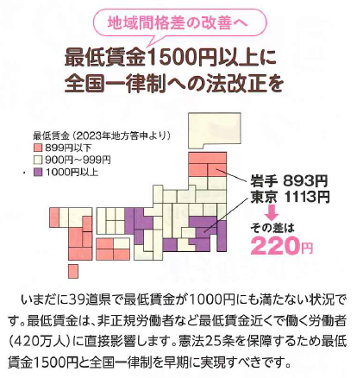

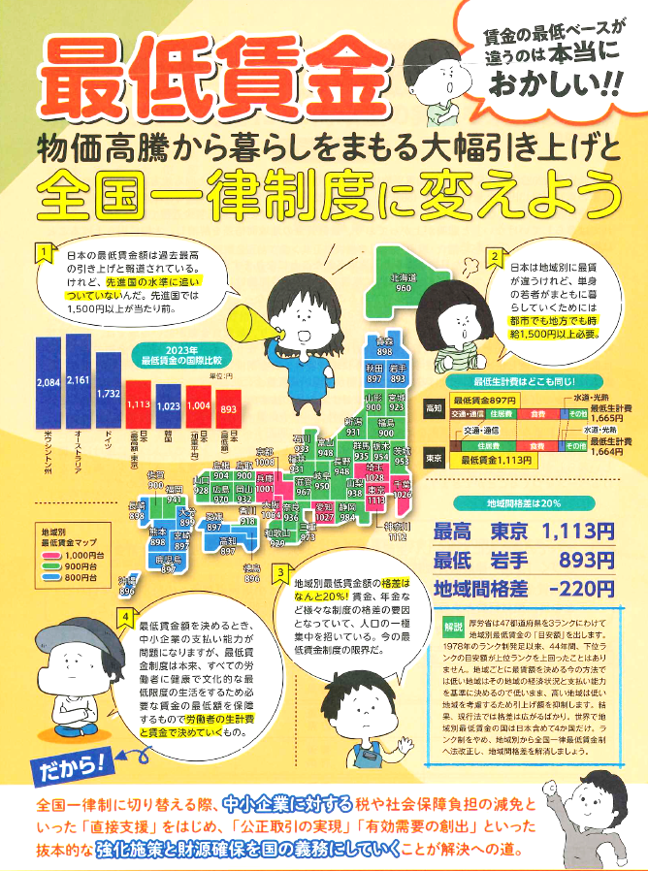

**最賃時給1500円を直ちに！に**